14. Топологические изоляторы

Эффективные значения g-фактора в зоне проводимости 2D топологических изоляторов
Л. С. Бовкун¹, С. С. Криштопенко¹, К. Е. Спирин¹, М. С. Жолудев¹, А. В. Иконников¹, К. В. Маремьянин¹, А. В. Антонов¹, Н. Н. Михайлов², С. А. Дворецкий², В.И. Гавриленко¹
¹Институт физики микроструктур РАН, ГСП-105, Нижний Новгород,
²Институт физики полупроводников им. А.В. Ржанова Сибирского отделения РАН, Новосибирск, 630090
тел: (831) 417−94−82 +262, факс: (831) 417–94–64, эл. почта: bovkun@ipmras.ru
Экспериментально исследован магнитотранспорт в 2D топологических изоляторах – квантовых ямах (КЯ) HgTe/Cd_{0.77}Hg_{0.23}Te шириной 8 нм с инвертированной зонной структурой. Из анализа температурной зависимости амплитуды осцилляций Шубникова-де Гааза при нечётных значениях фактора заполнения уровней Ландау определены абсолютные эффективного g-фактора. При высоких (1.3⋅10¹² см⁻²) и низких (3.3⋅10¹¹ см⁻²) значениях концентрации электронов наблюдалось обычное усиление g-фактора [1,2] , в то время как в образце с концентрацией 8.5⋅10¹¹ см⁻² – ослабление по сравнению с рассчитанными одноэлектронными значениями (см. рис.). Эффект связывается с трансформацией структуры волновых функций электронов при изменении энергии. Вдали от дна зоны проводимости, несмотря на инвертированную зонную структуру, состояния остаются электронно-подобными (f_{E}>f_{HH}) как в «обычных» узкозонных КЯ с нормальной зонной структурой [2]. Вблизи дна зоны проводимости они становятся дырочно-подобными (f_{HH}>f_{E}).
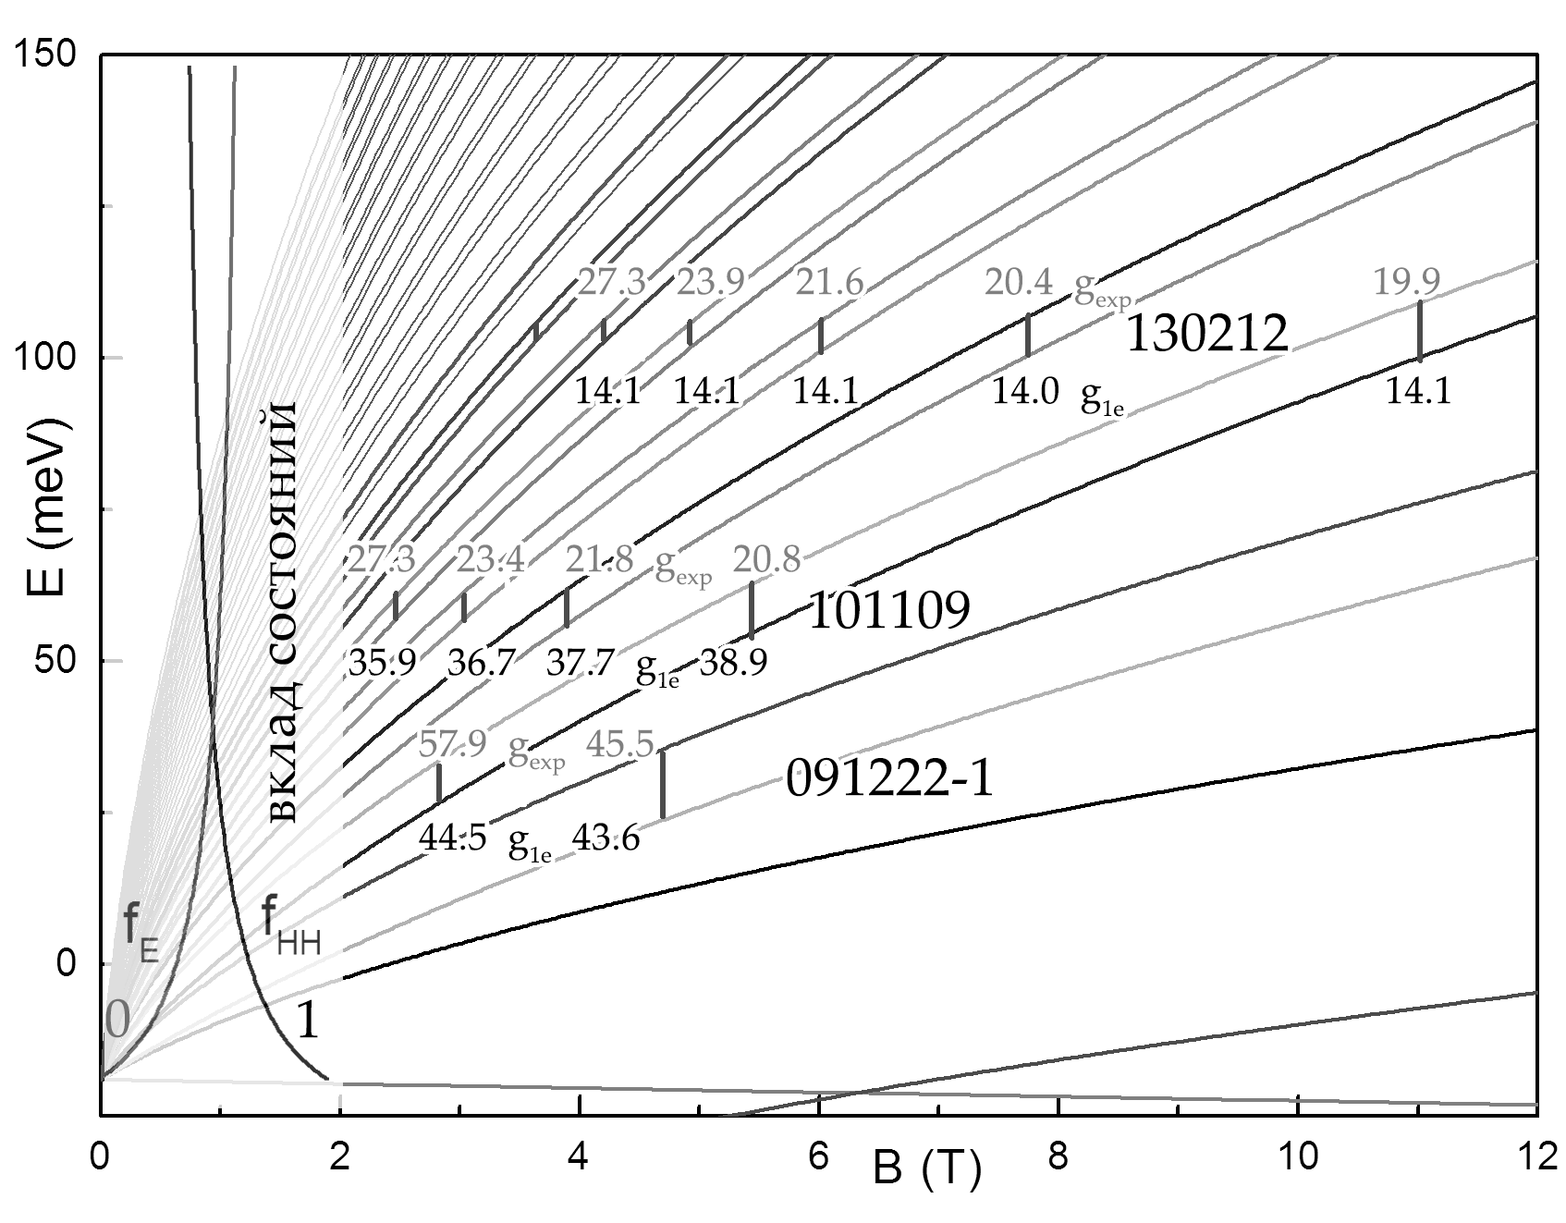
Уровни Ландау, рассчитанные в одноэлектронном приближении с использованием 8-зонного k∙p гамильтониана. Вертикальными отрезками отмечены наблюдаемые спиновые расщепления на уровне Ферми. Цифры над и под отрезками соответствуют экспериментальным и теоретическим значениям g-фактора. Слева представлена зависимость вклада электронно-подобных f_{E} и дырочно-подобных f_{HH} состояний при B=0 в формирование состояний в зоне проводимости от энергии.
По-видимому, наблюдаемое в переходной области энергий, где f_{HH}~f_{E}, ослабление эффективного g-фактора, а также его усиление при f_{E}>f_{HH} и f_{HH}>f_{E} связано с разными знаками вкладов заполненных дырочно- и электронно-подобных состояний в обменные поправки к спиновому расщеплению на уровне Ферми.
Работа выполнена при поддержке РАН, РФФИ (гранты 13-02-00894, 14-02-31588) и гранта Президента РФ (МК-4758.2014.2).

[1] T. Ando, Y. Uemura // J. Phys. Soc. Jpn. 37, 1044 (1974).
[2] S.S. Krishtopenko et al. // J. Phys.: Condens. Matter 23, 385601 (2011).

